ПАРУСНЫЙ СПОРТ

Все соревнования Спешиал Олимпикс по парусному спорту должны проводиться согласно Официальным Спортивным Правилам Спешиал Олимпикс. Являясь международной спортивной программой, организация Спешиал Олимпикс разработала настоящие правила на основе правил соревнований по парусному спорту, применяемых Международной Федерацией Парусного спорта (International Sailing Federation – ISAF) - at http://www.sailing.org . Правила ИСАФ и национальной федерации парусного спорта в стране должны применяться всегда, за исключением случаев, когда данные правила противоречат положениям Официальных Спортивных Правил Спешиал Олимпикс по парусному спорту или Статье I Генеральных Правил Спешиал Олимпикс. При возникновении противоречий, приоритет отдается Официальным Спортивным Правилам Спешиал Олимпикс по парусному спорту.

РАЗДЕЛ А – ОФИЦИАЛЬНЫЕ ВИДЫ ПРОГРАММЫ
Ниже приведены все официальные виды программы по парусному спорту, проводимые в движении Спешиал Олимпикс.

Большой набор видов программы по парусному спорту предназначен для обеспечения возможности для значимого участия спортсменов всех уровней способностей. Национальные программы Спешиал Олимпикс могут сами решать, какие виды программы по парусному спорту проводятся на их соревнованиях, и при необходимости также выдавать руководства по проведению каждого вида программы. Тренеры обязаны обеспечить спортсмену условия для тренировок, а также помочь с выбором вида программы, который соответствует уровню способностей спортсмена.

- Организационный комитет соревнований должен предоставить потенциальным участникам соревнований Положение о соревновании и Гоночную инструкцию.
- На всех региональных, национальных и международных регатах должны быть задействованы суда обоих типов: катамараны и однокорпусные суда.
- На регатах необходимо обеспечить соревнования на всех уровнях.
- 1 уровень – команда Объединенного Спорта® - атлеты Спешиал Олимпикс отвечают за управление передним парусом (head sail trim).
- 2 уровень - команда Объединенного Спорта® - атлет Спешиал Олимпикс контролирует руль в течение 100% всей гонки от предупреждающего сигнала до пересечения линии финиша.
- 3 уровень – команда состоит из атлетов Спешиал Олимпикс и тренера, находящегося на борту. Атлеты полностью самостоятельно управляют судном. Тренер может давать устные указания. Если по какой-либо причине тренер физически примет участие в управлении судном, команда снимается с дистанции и будет считаться командой, «не закончившей гонку».
- 4 уровень – вся команда состоит только из атлетов Спешиал Олимпикс (тренер на борт не допускается).
- 5 уровень – атлеты Спешиал Олимпикс соревнуются в одиночках
- 6 уровень – команда состоит из атлетов Спешиал Олимпикс и тренера, находящегося на борту. Атлеты полностью самостоятельно управляют судном, включая управление спиннакером. Тренер может давать устные указания. Если по какой-либо причине тренер физически примет участие в управлении судном, команда снимается с дистанции и будет считаться командой, «не финишировавшей».

РАЗДЕЛ В – ПРАВИЛА СОРЕВНОВАНИЙ

  - Оргкомитет соревнований должен опубликовать Положение о Соревновании.
  - Подведение результатов соревнования должно проводиться в соответствии с Правилами Парусных Гонок, Приложением А, по линейной (Low Point System) системе подсчета очков, кроме Правила А2 об исключении худшего результата. Результаты гонки или гонок, которые были использованы для изначального дивизионирования, будут включены в результат серии, который основывается на финишной позиции судна в своем дивизионе.
  - Если по какой-то причине тренер физически помогает управлять судном или же команда не следует установленным правилам гонки для данного уровня, то команда удаляется с гонки и получит результат «DNF – не финишировала»

РАЗДЕЛ С – ПРАВИЛА СОРЕВНОВАНИЙ
    - Организаторы соревнований должны обеспечить безопасный доступ к суднам для всех атлетов, тренеров, обслуживающего персонала, медицинской службы и судей.
    - Трассы для гонок будут выбраны из набора стандартных трасс, указанных в правилах Спешиал Олимпикс.

Трасса 1- S A C F
Трасса 2- S A B C F
Трасса 3- S A B C A C F
Трасса 4- S A C A C F
Трасса 5 - S A (максимальная дистанция 1000 метров и линия финиша в А)

S = старт; F = финиш; A = наветренный знак; B = знак Джайб (Jibe Mark) ; C = подветренный знак.
Все знаки должны оставаться по левому борту.

    - Диаграммы всех стандартных трасс:
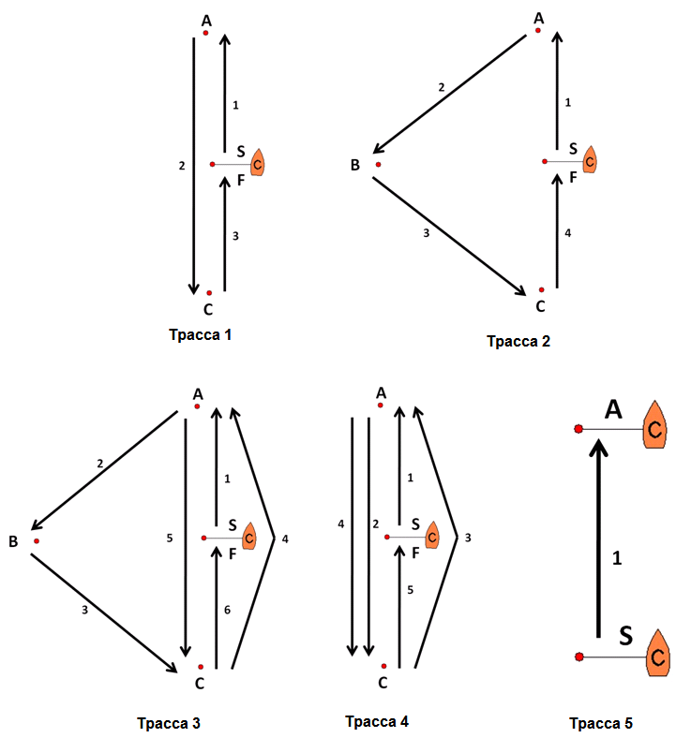

ПРИМЕЧАНИЕ: на всех трассах линии старта и финиша не должны пересекаться, кроме случая, когда одна линия обозначает и старт и финиш. Этап 4 на трассе 3 и этап 3 на трассе 4 могут погут проходить с любой стороны линии старта и финиша, однако, диаграмма показывает проход по правой стороне.

  - Расстояние от наветренного знака до подветренного знака не должно превышать 2000 м
  - Технический Делегат может прекратить гонку, если поднимается сильный ветер и общие погодные условия не позволяют провести безопасное соревнование.

РАЗДЕЛ D – СОСТАВ КОМАНД ПО ПРОГРАММЕ ОБЪЕДИНЕННОГО СПОРТА (УРОВЕНЬ I и II)

- Команды состоят из атлетов как с отклонениями в умственном развитии, так и без таковых.
- Если обычно судно управляется командой из двух человек, то одним из членов команды будет атлет с отклонениями в умственном развитии.
- Если обычно судно управляется командой из трех и более человек, то большую часть команды должны составлять атлеты с отклонениями в умственном развитии.

РАЗДЕЛ C – ДИВИЗИОНИРОВАНИЕ

  - Каждый дивизион должен включать не менее 3 и не более 8 судов.
  - Если проводится однодневная регата, то результаты первой гонки используются для разделения на дивизионы.
  - Если проводится многодневная регата, то комбинированные результаты первого дня используются для разделения на дивизионы.
  - Комитет гонки (комитет по проведению соревнований) может принять решение о переносе очков гонок разделения на дивизионы на финальные гонки.

РАЗДЕЛ E – БЕЗОПАСНОСТЬ

- Участники соревнований с эпилепсией, астмой, пороком сердца и другими заболеваниями, которые могут негативно сказаться на их способности управлять судном, обязаны сообщить о данных заболеваниях своему тренеру и оргкомитету соревнований. Например, одиночники не должны страдать заболеваниями эпилепсии в течении года до соревнований. Атлеты с необостренной астмой могут участвовать в соревнованиях при условии, что они заранее сообщат оргкомитету о своем заболевании астмой в письменном виде. Атлеты, которые страдают необостренной эпилепсией, должны получить письменное разрешение врача до начала участия в соревнованиях. Если у тренера есть сомнения в способностях атлета выполнить требуемые действия из-за его болезни, тогда тренер должен рекомендовать, чтобы атлета а) сопровождал другой атлет, b) партнер по программе Объединенного Спорта, c) тренер, выполняя функцию поддерживающего.
- Все члены команды должны уметь проплыть минимум 10 метров, имея на теле спасательный жилет. Тренер должен предоставить письменное подтверждение, что атлет умеет плавать на вышеуказанное расстояние.
- Оргкомитет прежде всего принимает все решения на основе обеспечения безопасности всех участников регаты.
- Судья по вопросам безопасности координирует все вопросы касательно обеспечения безопасности всех участников соревнований на месте проведения соревнований. Все судьи и обслуживающий персонал дожны пройти обучение по управлению моторными лодками и способам, как доставать человека из воды.
- На месте проведения соревнований должны присутствовать моторные судна (лодки) с соответствующим персоналом для оказания в случае необходимости помощи атлетам, оказавшимся в воде. Следует иметь в наличии 1 моторную лодку безопасности на 8 лодок-участников. Моторная лодка безопасности должна сопровождать все участвующие в соревновании лодки от начала старта и до конца гонки.
- На каждой моторной лодке безопасности должна быть сумка с препаратами первой медицинской помощи и необходимые другие аппараты для оказания экстренной первой медицинской помощи. На самих лодках-участниках тоже может быть набор для оказания экстренной первой медицинской помощи (в зависимости от класса лодки).
- Атлет всегда должен носить спасательный жилет, во время нахождения на самой лодке и подходах к лодке. Исключения разрешены только на короткие промежутки времени, когда атлету надо поправить одежду или др. инвентарь на теле.
- Цвет спасательного жилета атлета должен по цвету отличаться от спасательного жилета партнера.
- Тренеры могут прийти на помощь атлетам, если они считают, что атлетам угрожает опасность. После того, как требуемая помощь была оказана, атлет сразу же должен выбыть из гонки и немедленно сообщить об этом оргкомитету соревнований.

РАЗДЕЛ G – СУДЬИ

  - Технический делегат
  - Глава гоночного комитета
  - Меритель
  - Судья по вопросам безопасности

